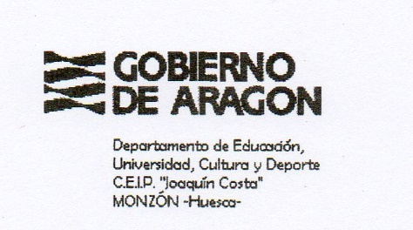

LISTADO DE LIBROS DE 5º DE PRIMARIA
CURSO 2019/2020
ÁREA | EDITORIAL | COLECCIÓN | ISBN
LENGUA 5º | SANTILLANA | SABER HACER ED14 | 9788468010571
MATEMÁTICAS 5º | SANTILLANA | SABER HACER ED14 | 9788468010663
SOCIAL SCIENCE 5º | MACMILLAN-EDELVIVES | BYME | 9788416380374
NATURAL SCIENCE 5º | MACMILLAN-EDELVIVES | LEARNING TOGETHER  BYME | 9788417345082
FRANCÉS 5º | SANTILLANA | VITAMINE ET PLUS 1 ELEVE+CD+CD DICT  (NO CAHIER) | 9788492729821
RELIGIÓN 5º | SANTILLANA | SABER HACER ED15 | 9788468032665
VALORES SOCIALES Y CÍVICOS 5º | SANTILLANA | SABER HACER ED14 | 9788468017921
MÚSICA 5º | SANTILLANA ANDAL ED19 | MÚSICA ACORDES | 9788491321903
ARTS AND CRAFTS 5º | MAC MILLAN-EDELVIVES | ARTS AND CRAFTS 5. BYME | 9788415867043

Avda. Goya, 2 – 22400 MONZÓN – Tfno./Fax: 974.40.08.19
e-mail: cpjcmonzon@educa.aragon.es

CEIP JOAQUÍN COSTA

MATERIAL ESCOLAR PARA 5º DE PRIMARIA. CURSO 19-20

Los materiales que se solicitan no hace falta que los compren si ya los tienen de cursos anteriores

CUADERNILLO DE MATEMÁTICAS: CASTILLO nº10 (Operaciones).

- LIBROS DE LECTURA:

- FERNÁNDEZ PAZ Agustín: En el corazón del bosque Anaya.

- Siete cuadernos grandes cuadriculados (no perforados) de tapa dura.

- Un diccionario de Lengua Española.

- Un diccionario INGLÉS – ESPAÑOL. (Collins pocket plus, nueva edición).

- Estuche completo (lápiz, goma, bolígrafos, pinturas, rotuladores...)

- Tijeras y pegamento.

- Un pincel del nº 4 y otro del nº 10 de la marca JOVI.

- Una caja de ceras Manley (12 colores).

- Una caja de acuarelas.

- Juego de reglas, escuadra, cartabón y transportador de ángulos.

- Juego de compás escolar de calidad.

- Una memoria USB.

- 10€ para fotocopias y AGENDA ESCOLAR PERSONALIZADA DEL COLEGIO.
(Se pagarán en secretaría).

- Carpeta tamaño DIN-A4 de gomas para Música.

- Flauta dulce (marca recomendada HÖNNER). Funda, flauta y limpiador marcados con su nombre).

- Carpeta clasificadora.

TRAER TODO EL MATERIAL ETIQUETADO A CLASE DESDE EL PRIMER DÍA, PARA EVITAR CONFUSIONES.

